|  |
| --- |
| **!!! 1 liter = 10 deciliter !!!** |

**Kleur tot waar de beker is gevuld.**

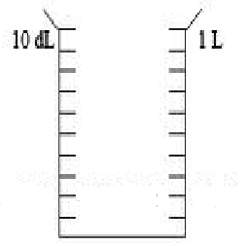   

2dl

5dl

6dl

8dl

**Vul in: l of dl.**

Een wijnglas is 1 …… Een brikje sap is 2 …… Een emmer is 10 ……

Een fles melk is 1 …… Een grote fles cola is 2 …… Een liter is 10 ……

**Kleur geel wat het kleinste is en groen wat het grootste is.**

|  |  |  |  |
| --- | --- | --- | --- |
| 1m | 1m50cm | 3dm | 3m |
| 300cm | 1m5dm | 420cm | 20dm |

**Teken een lijnstuk van 1 decimeter.**

**Kleur het lichaam:** geel = geen punten / groen = 1 punt / blauw = 4 punten

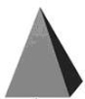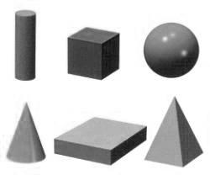

**Kleur het cirkeltje van het lijnstuk blauw.**

**Kleur het cirkeltje van de rechte groen.**

…

…

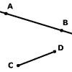

a

**Teken de kijklijnen en antwoord op de vragen.**

**C:\Users\Laurie\AppData\Local\Microsoft\Windows\Temporary Internet Files\Content.IE5\BUW3JY5Z\MC900383092[1].wmf**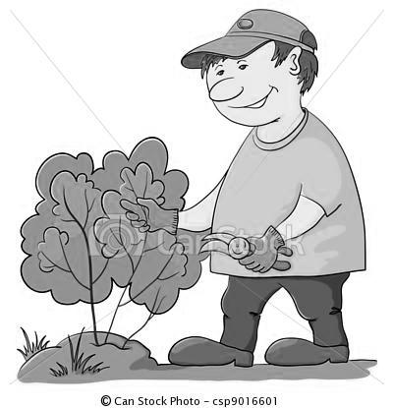

Ziet de tuinman de kat? Ja / Nee

Zet een kruisje waar de kat moet liggen zodat de tuinman ze ziet.



**C:\Users\Laurie\AppData\Local\Microsoft\Windows\Temporary Internet Files\Content.IE5\BUW3JY5Z\MC900413502[1].wmf**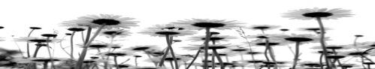

Kleur de bloemen die in de zon staan geel.

Kleur de bloemen die in de schaduw staan blauw.

 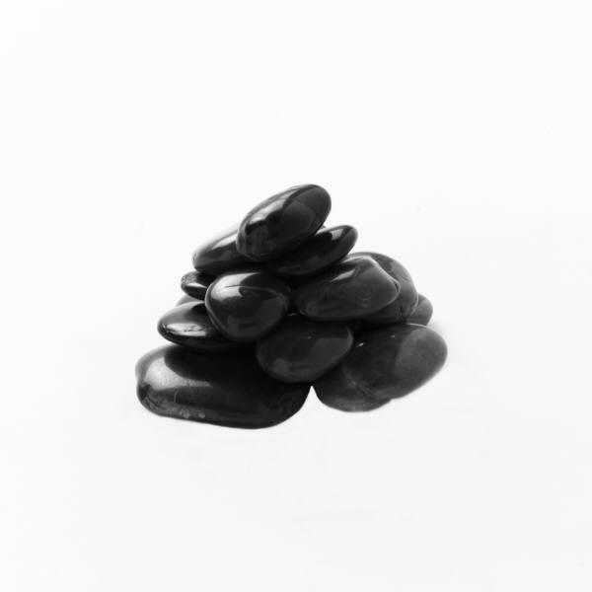C:\Users\Laurie\AppData\Local\Microsoft\Windows\Temporary Internet Files\Content.IE5\XU3CVJS8\MC900359657[1].wmf

Kan het kind het schild zien? Ja / Nee

Zet streepjes waar hij het schild niet zou zien.